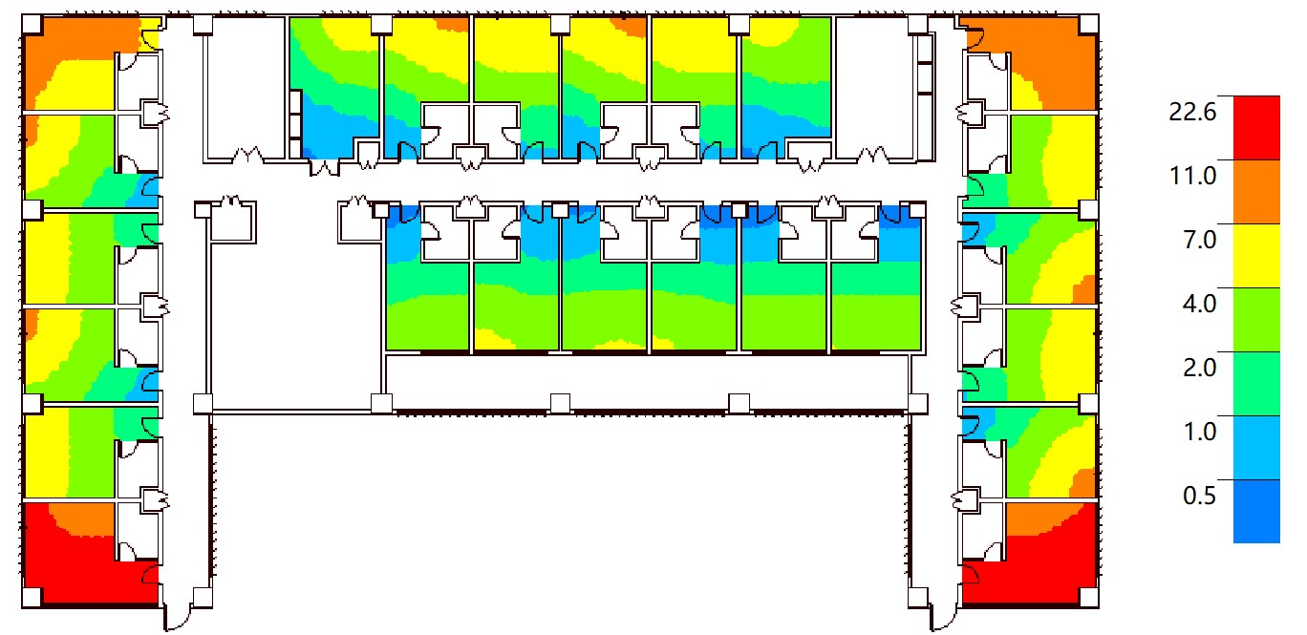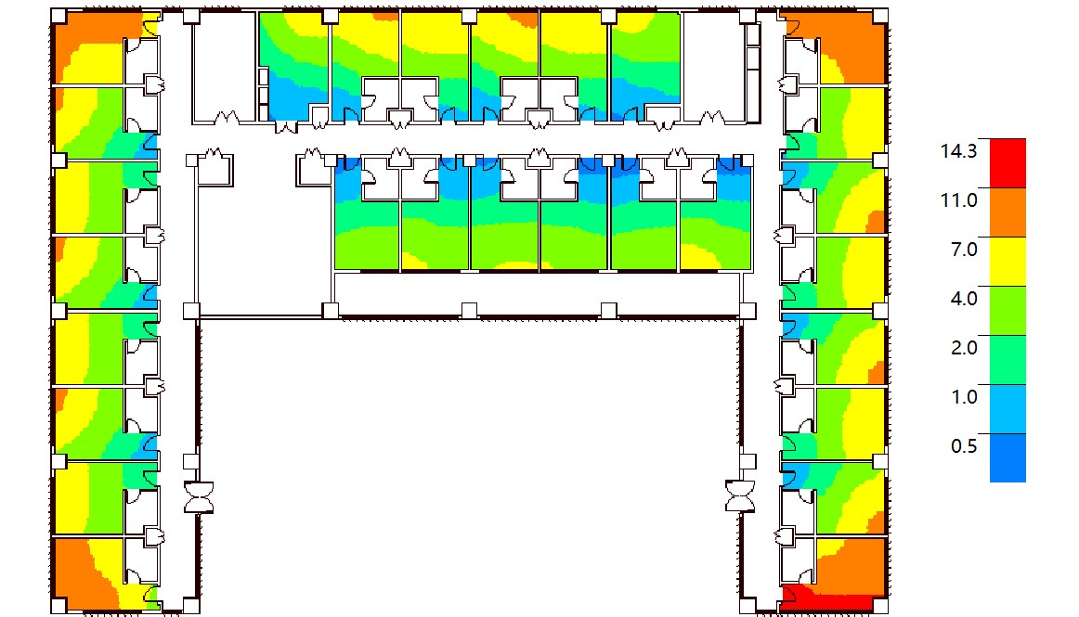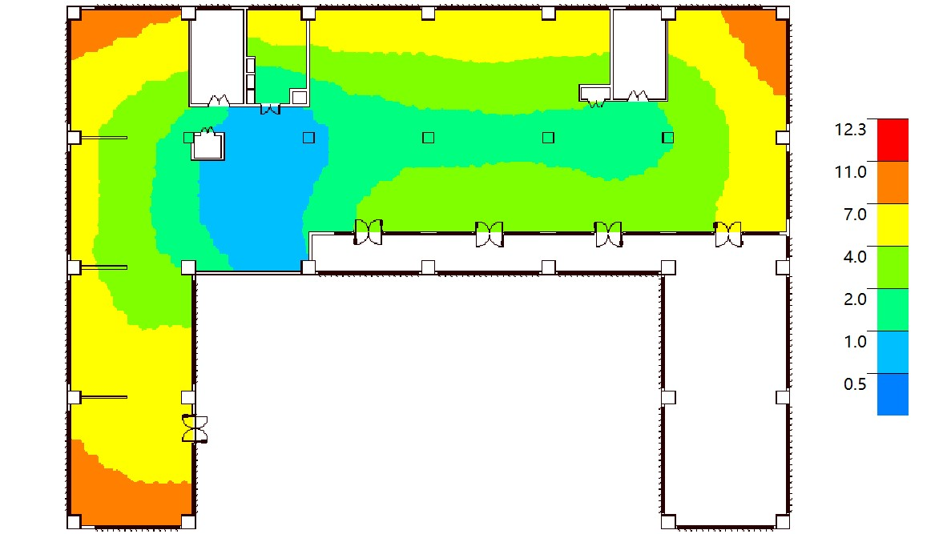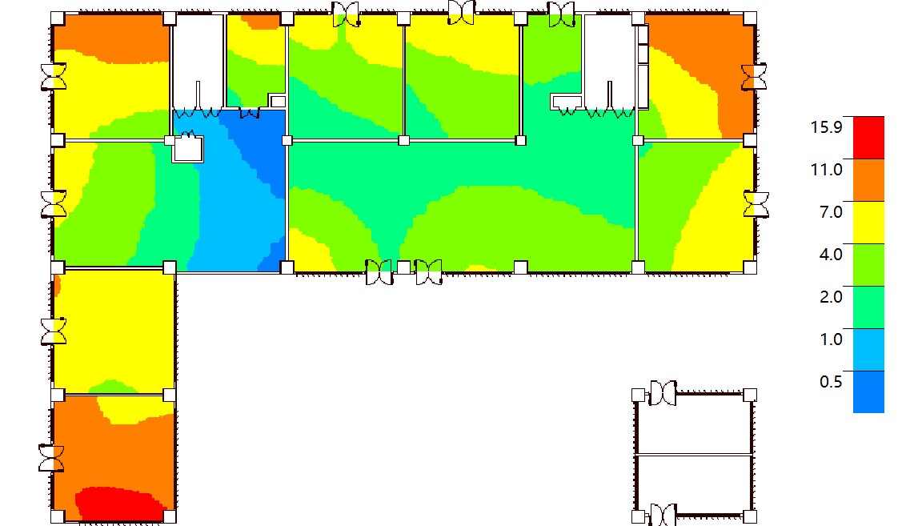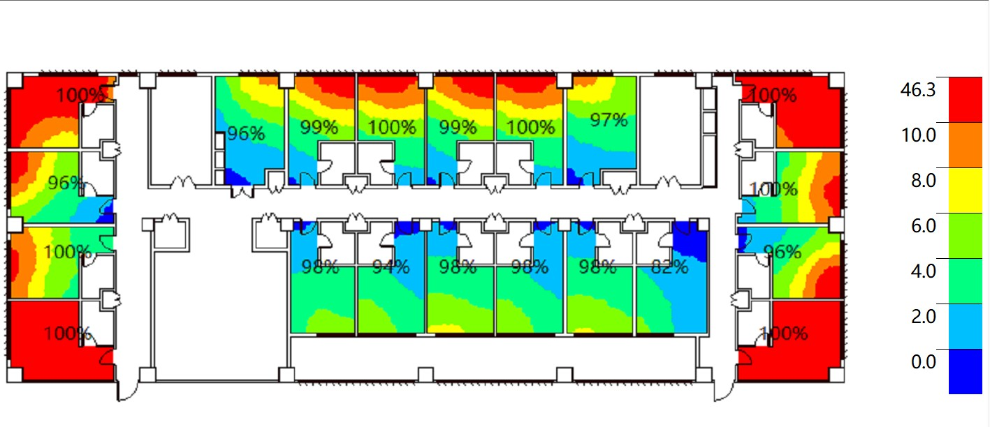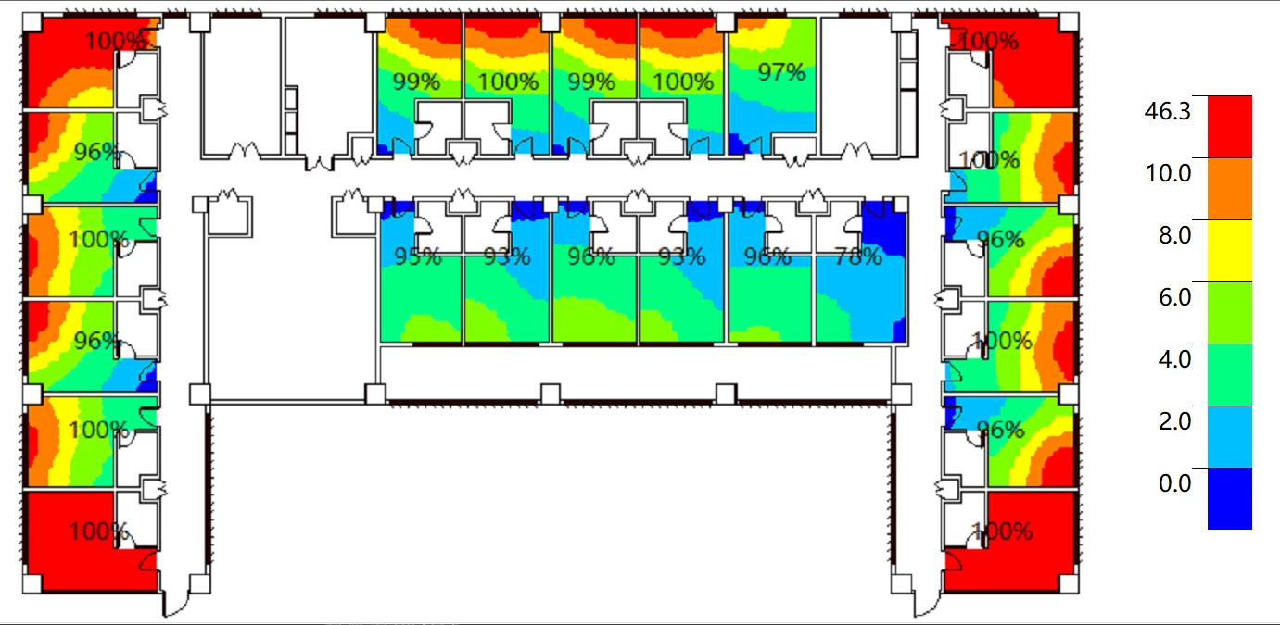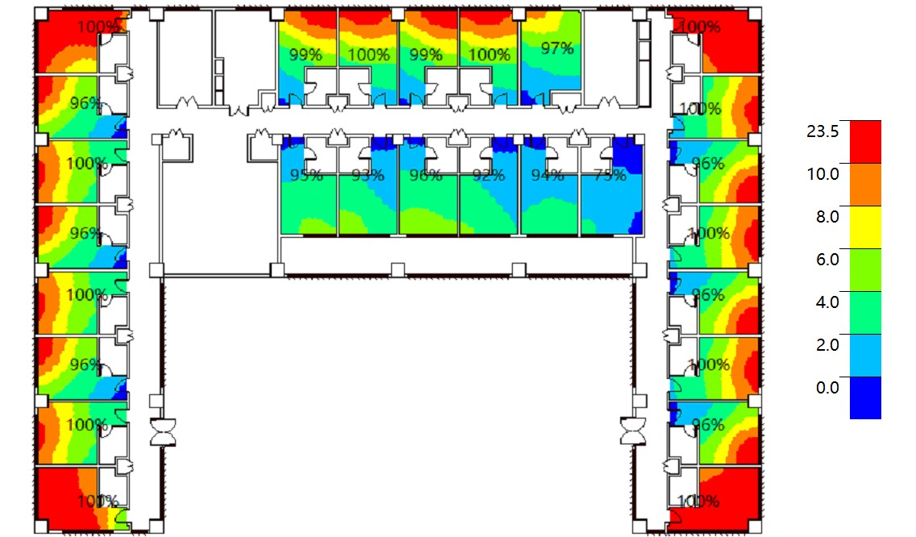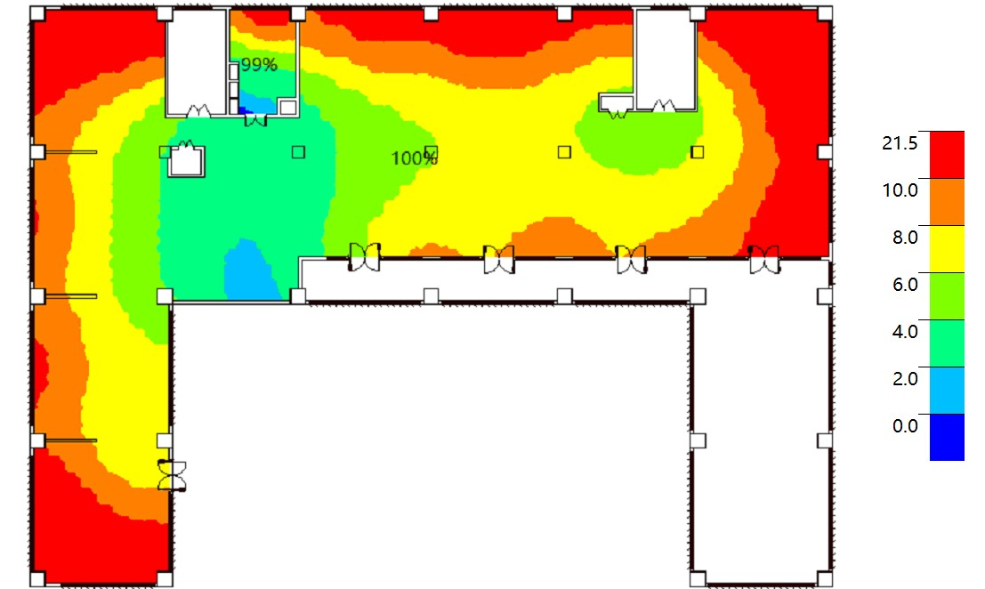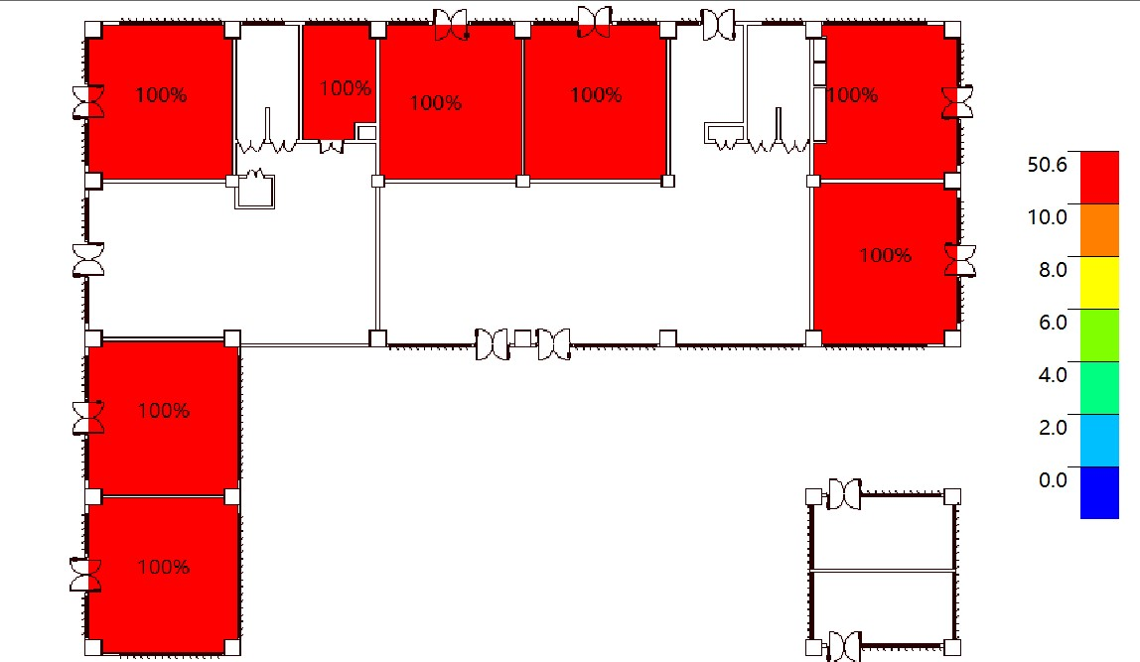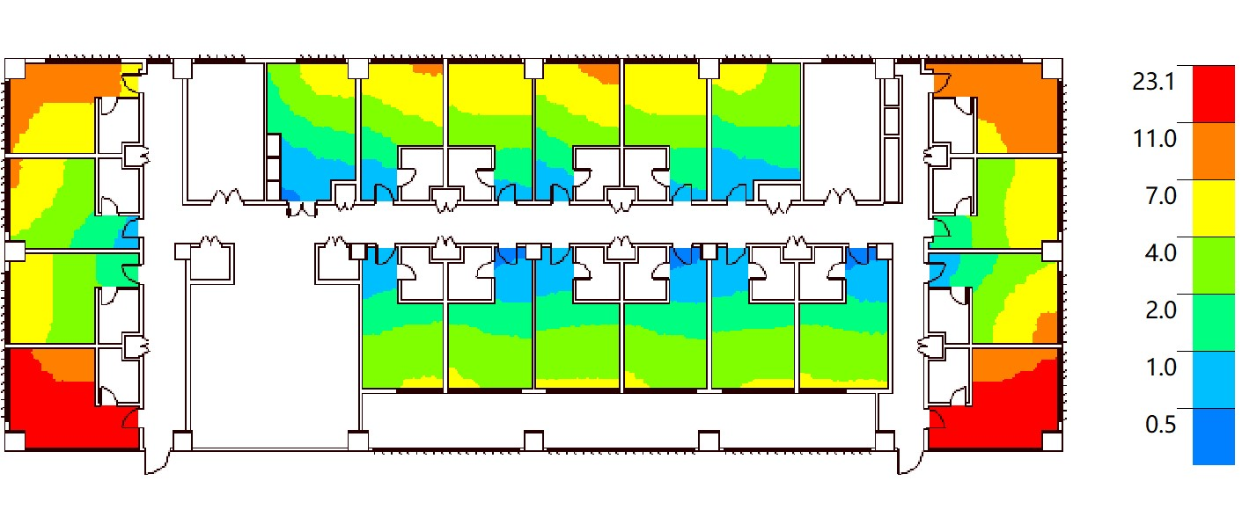

楼层 | 房间  编号 | 房间类型 | 采光  等级 | 采光  类型 | 房间面积  (m2) | 可看到景观  面积(m2) | 面积比例  (%)
1 | 1009 | 办公室 | III | 侧面 | 66.37 | 66.37 | 100
1 | 1003 | 办公室 | III | 侧面 | 73.24 | 73.24 | 100
1 | 1011 | 办公室 | III | 侧面 | 26.02 | 26.02 | 100
1 | 1008 | 办公室 | III | 侧面 | 70.73 | 70.73 | 100
1 | 1007 | 办公室 | III | 侧面 | 71.2 | 71.2 | 100
1 | 1006 | 办公室 | III | 侧面 | 74.12 | 74.12 | 100
1 | 1005 | 办公室 | III | 侧面 | 70.75 | 70.75 | 100
1 | 1004 | 办公室 | III | 侧面 | 73.63 | 73.63 | 100
2 | 2003 | 办公室 | III | 侧面 | 23.91 | 23.66 | 99
2 | 2001 | 办公室 | III | 侧面 | 863.15 | 863.15 | 100
3 | 3032 | 客房 | IV | 侧面 | 19.73 | 19.73 | 100
3 | 3031 | 客房 | IV | 侧面 | 19.86 | 18.87 | 95
3 | 3030 | 办公室 | III | 侧面 | 19.75 | 19.52 | 99
3 | 3029 | 客房 | IV | 侧面 | 19.75 | 19.75 | 100
3 | 3028 | 客房 | IV | 侧面 | 19.75 | 19.52 | 99
3 | 3027 | 客房 | IV | 侧面 | 19.75 | 19.75 | 100
3 | 3026 | 客房 | IV | 侧面 | 19.61 | 19.61 | 100
3 | 3025 | 客房 | IV | 侧面 | 20.47 | 19.74 | 96
3 | 3024 | 客房 | IV | 侧面 | 20.47 | 19.26 | 94
3 | 3023 | 客房 | IV | 侧面 | 20.48 | 18.77 | 92
3 | 3022 | 客房 | IV | 侧面 | 20.48 | 19.01 | 93
3 | 3021 | 客房 | IV | 侧面 | 20.62 | 19.88 | 96
3 | 3020 | 客房 | IV | 侧面 | 20.62 | 20.62 | 100
3 | 3017 | 客房 | IV | 侧面 | 20.62 | 19.88 | 96
3 | 3018 | 客房 | IV | 侧面 | 20.62 | 20.62 | 100
3 | 3016 | 客房 | IV | 侧面 | 20.62 | 19.88 | 96
3 | 3015 | 客房 | IV | 侧面 | 20.62 | 20.62 | 100
3 | 3014 | 客房 | IV | 侧面 | 20.62 | 19.88 | 96
3 | 3013 | 客房 | IV | 侧面 | 20.62 | 20.62 | 100
3 | 3012 | 客房 | IV | 侧面 | 20.62 | 19.88 | 96
3 | 3011 | 客房 | IV | 侧面 | 20.62 | 19.88 | 96
3 | 3010 | 客房 | IV | 侧面 | 20.51 | 20.51 | 100
3 | 3009 | 客房 | IV | 侧面 | 20.51 | 20.51 | 100
3 | 3008 | 客房 | IV | 侧面 | 20.51 | 20.51 | 100
3 | 3019 | 客房 | IV | 侧面 | 20.62 | 20.62 | 100
3 | 3007 | 客房 | IV | 侧面 | 22.16 | 16.69 | 75
3 | 3003 | 客房 | IV | 侧面 | 24.97 | 24.19 | 97
4 | 4030 | 客房 | IV | 侧面 | 19.73 | 19.73 | 100
4 | 4029 | 客房 | IV | 侧面 | 19.86 | 18.87 | 95
4 | 4028 | 客房 | IV | 侧面 | 19.75 | 19.52 | 99
4 | 4027 | 客房 | IV | 侧面 | 19.75 | 19.75 | 100
4 | 4026 | 客房 | IV | 侧面 | 19.75 | 19.52 | 99
4 | 4025 | 客房 | IV | 侧面 | 19.75 | 19.75 | 100
4 | 4024 | 客房 | IV | 侧面 | 19.61 | 19.61 | 100
4 | 4023 | 客房 | IV | 侧面 | 20.47 | 19.74 | 96
4 | 4022 | 客房 | IV | 侧面 | 20.47 | 19.74 | 96
4 | 4021 | 客房 | IV | 侧面 | 20.48 | 19.01 | 93
4 | 4020 | 客房 | IV | 侧面 | 20.48 | 19.01 | 93
4 | 4019 | 客房 | IV | 侧面 | 20.62 | 19.88 | 96
4 | 4018 | 客房 | IV | 侧面 | 20.62 | 20.62 | 100
4 | 4016 | 客房 | IV | 侧面 | 20.62 | 19.88 | 96
4 | 4017 | 客房 | IV | 侧面 | 20.62 | 20.62 | 100
4 | 4015 | 客房 | IV | 侧面 | 20.62 | 20.62 | 100
4 | 4014 | 客房 | IV | 侧面 | 20.62 | 19.88 | 96
4 | 4013 | 客房 | IV | 侧面 | 22.64 | 22.64 | 100
4 | 4012 | 客房 | IV | 侧面 | 20.62 | 19.88 | 96
4 | 4011 | 客房 | IV | 侧面 | 22.64 | 22.64 | 100
4 | 4010 | 客房 | IV | 侧面 | 20.51 | 20.51 | 100
4 | 4009 | 客房 | IV | 侧面 | 22.16 | 17.21 | 78
4 | 4005 | 客房 | IV | 侧面 | 25.01 | 24.22 | 97
5 | 5026 | 客房 | IV | 侧面 | 19.73 | 19.73 | 100
5 | 5025 | 客房 | IV | 侧面 | 19.86 | 19.36 | 98
5 | 5024 | 客房 | IV | 侧面 | 19.75 | 19.52 | 99
5 | 5023 | 客房 | IV | 侧面 | 19.75 | 19.75 | 100
5 | 5022 | 客房 | IV | 侧面 | 19.75 | 19.52 | 99
5 | 5021 | 客房 | IV | 侧面 | 19.75 | 19.75 | 100
5 | 5020 | 客房 | IV | 侧面 | 19.61 | 19.61 | 100
5 | 5019 | 客房 | IV | 侧面 | 20.47 | 19.99 | 98
5 | 5018 | 客房 | IV | 侧面 | 20.47 | 19.99 | 98
5 | 5017 | 客房 | IV | 侧面 | 20.48 | 19.99 | 98
5 | 5016 | 客房 | IV | 侧面 | 20.48 | 19.26 | 94
5 | 5015 | 客房 | IV | 侧面 | 20.62 | 19.88 | 96
5 | 5014 | 客房 | IV | 侧面 | 22.64 | 22.64 | 100
5 | 5013 | 客房 | IV | 侧面 | 20.62 | 20.62 | 100
5 | 5012 | 客房 | IV | 侧面 | 22.64 | 22.64 | 100
5 | 5011 | 客房 | IV | 侧面 | 20.62 | 19.88 | 96
5 | 5010 | 客房 | IV | 侧面 | 20.51 | 20.51 | 100
5 | 5009 | 客房 | IV | 侧面 | 22.16 | 18.25 | 82
5 | 5006 | 客房 | IV | 侧面 | 23.91 | 22.9 | 96
5 | 5005 | 客房 | IV | 侧面 | 25.01 | 24.22 | 97
房间类型 |  | 采光  等级 |  | 采光  类型 | 房间面积  (m2) | 可看到景观  面积(m2) | 面积比例  (%)
办公室 |  | III |  | 侧面 | 1432.87 | 1432.38 | 100
客房 |  | IV |  | 侧面 | 1432.16 | 1389.65 | 97
总计 |  |  |  |  | 2865.02 | 2822.03 | 98

分类 | 采光等级 | 采光类型 | 房间面积 | 采光系数C(%) | 采光系数  标准值(%) | 结论
○1
├ 1003[办公室] | Ⅲ | 侧面采光 | 73.24 | 9.18 | 3 | 过亮不宜
├ 1004[办公室] | Ⅲ | 侧面采光 | 73.63 | 5.22 | 3 | 满足
├ 1005[办公室] | Ⅲ | 侧面采光 | 70.75 | 3.17 | 3 | 满足
├ 1006[办公室] | Ⅲ | 侧面采光 | 74.12 | 3.93 | 3 | 满足
├ 1007[办公室] | Ⅲ | 侧面采光 | 71.2 | 6.32 | 3 | 满足
├ 1008[办公室] | Ⅲ | 侧面采光 | 70.73 | 3.54 | 3 | 满足
├ 1009[办公室] | Ⅲ | 侧面采光 | 66.37 | 7.25 | 3 | 过亮不宜
└ 1011[办公室] | Ⅲ | 侧面采光 | 26.02 | 4.28 | 3 | 满足
○2
├ 2001[办公室] | Ⅲ | 侧面采光 | 863.15 | 3.52 | 3 | 满足
└ 2003[办公室] | Ⅲ | 侧面采光 | 23.91 | 3.4 | 3 | 满足
○3
├ 3003[客房] | Ⅳ | 侧面采光 | 24.97 | 2.06 | 2 | 满足
├ 3007[客房] | Ⅳ | 顶部采光 | 22.16 | 2.24 | 1 | 满足
├ 3008[客房] | Ⅳ | 侧面采光 | 20.51 | 7.36 | 2 | 过亮不宜
├ 3009[客房] | Ⅳ | 侧面采光 | 20.51 | 9.73 | 2 | 过亮不宜
├ 3010[客房] | Ⅳ | 侧面采光 | 20.51 | 7.03 | 2 | 过亮不宜
├ 3011[客房] | Ⅳ | 侧面采光 | 20.62 | 3.66 | 2 | 满足
├ 3012[客房] | Ⅳ | 侧面采光 | 20.62 | 3.64 | 2 | 满足
├ 3013[客房] | Ⅳ | 侧面采光 | 20.62 | 3.87 | 2 | 满足
├ 3014[客房] | Ⅳ | 侧面采光 | 20.62 | 3.64 | 2 | 满足
├ 3015[客房] | Ⅳ | 侧面采光 | 20.62 | 3.8 | 2 | 满足
├ 3016[客房] | Ⅳ | 侧面采光 | 20.62 | 3.56 | 2 | 满足
├ 3017[客房] | Ⅳ | 侧面采光 | 20.62 | 3.59 | 2 | 满足
├ 3018[客房] | Ⅳ | 侧面采光 | 20.62 | 3.81 | 2 | 满足
├ 3019[客房] | Ⅳ | 侧面采光 | 20.62 | 3.79 | 2 | 满足
├ 3020[客房] | Ⅳ | 侧面采光 | 20.62 | 3.89 | 2 | 满足
├ 3021[客房] | Ⅳ | 侧面采光 | 20.62 | 3.68 | 2 | 满足
├ 3022[客房] | Ⅳ | 顶部采光 | 20.48 | 2.18 | 1 | 满足
├ 3023[客房] | Ⅳ | 顶部采光 | 20.48 | 1.96 | 1 | 满足
├ 3024[客房] | Ⅳ | 顶部采光 | 20.47 | 1.87 | 1 | 满足
├ 3025[客房] | Ⅳ | 顶部采光 | 20.47 | 2.21 | 1 | 满足
├ 3026[客房] | Ⅳ | 侧面采光 | 19.61 | 8.39 | 2 | 过亮不宜
├ 3027[客房] | Ⅳ | 侧面采光 | 19.75 | 3.61 | 2 | 满足
├ 3028[客房] | Ⅳ | 侧面采光 | 19.75 | 3.45 | 2 | 满足
├ 3029[客房] | Ⅳ | 侧面采光 | 19.75 | 3.64 | 2 | 满足
├ 3030[办公室] | Ⅲ | 侧面采光 | 19.75 | 3.54 | 3 | 满足
├ 3031[客房] | Ⅳ | 顶部采光 | 19.86 | 2 | 1 | 满足
└ 3032[客房] | Ⅳ | 侧面采光 | 19.73 | 3.91 | 2 | 满足
○4
├ 4005[客房] | Ⅳ | 侧面采光 | 25.01 | 2.07 | 2 | 满足
├ 4009[客房] | Ⅳ | 顶部采光 | 22.16 | 2.06 | 1 | 满足
├ 4010[客房] | Ⅳ | 侧面采光 | 20.51 | 7.07 | 2 | 过亮不宜
├ 4011[客房] | Ⅳ | 侧面采光 | 22.64 | 13.79 | 2 | 过亮不宜
├ 4012[客房] | Ⅳ | 侧面采光 | 20.62 | 3.54 | 2 | 满足
├ 4013[客房] | Ⅳ | 侧面采光 | 22.64 | 14.38 | 2 | 过亮不宜
├ 4014[客房] | Ⅳ | 侧面采光 | 20.62 | 3.58 | 2 | 满足
├ 4015[客房] | Ⅳ | 侧面采光 | 20.62 | 3.84 | 2 | 满足
├ 4016[客房] | Ⅳ | 侧面采光 | 20.62 | 3.63 | 2 | 满足
├ 4017[客房] | Ⅳ | 侧面采光 | 20.62 | 3.81 | 2 | 满足
├ 4018[客房] | Ⅳ | 侧面采光 | 20.62 | 3.82 | 2 | 满足
├ 4019[客房] | Ⅳ | 侧面采光 | 20.62 | 3.56 | 2 | 满足
├ 4020[客房] | Ⅳ | 顶部采光 | 20.48 | 2.23 | 1 | 满足
├ 4021[客房] | Ⅳ | 顶部采光 | 20.48 | 2 | 1 | 满足
├ 4022[客房] | Ⅳ | 顶部采光 | 20.47 | 2.07 | 1 | 满足
├ 4023[客房] | Ⅳ | 顶部采光 | 20.47 | 2.21 | 1 | 满足
├ 4024[客房] | Ⅳ | 侧面采光 | 19.61 | 8.29 | 2 | 过亮不宜
├ 4025[客房] | Ⅳ | 侧面采光 | 19.75 | 3.66 | 2 | 满足
├ 4026[客房] | Ⅳ | 侧面采光 | 19.75 | 3.45 | 2 | 满足
├ 4027[客房] | Ⅳ | 侧面采光 | 19.75 | 3.67 | 2 | 满足
├ 4028[客房] | Ⅳ | 侧面采光 | 19.75 | 3.46 | 2 | 满足
├ 4029[客房] | Ⅳ | 顶部采光 | 19.86 | 2.01 | 1 | 满足
└ 4030[客房] | Ⅳ | 侧面采光 | 19.73 | 3.85 | 2 | 满足
○5
├ 5005[客房] | Ⅳ | 侧面采光 | 25.01 | 2.11 | 2 | 满足
├ 5006[客房] | Ⅳ | 侧面采光 | 23.91 | 2 | 2 | 满足
├ 5009[客房] | Ⅳ | 顶部采光 | 22.16 | 2.21 | 1 | 满足
├ 5010[客房] | Ⅳ | 侧面采光 | 20.51 | 7.04 | 2 | 过亮不宜
├ 5011[客房] | Ⅳ | 侧面采光 | 20.62 | 3.62 | 2 | 满足
├ 5012[客房] | Ⅳ | 侧面采光 | 22.64 | 13.85 | 2 | 过亮不宜
├ 5013[客房] | Ⅳ | 侧面采光 | 20.62 | 3.77 | 2 | 满足
├ 5014[客房] | Ⅳ | 侧面采光 | 22.64 | 14.35 | 2 | 过亮不宜
├ 5015[客房] | Ⅳ | 侧面采光 | 20.62 | 3.76 | 2 | 满足
├ 5016[客房] | Ⅳ | 顶部采光 | 20.48 | 2.11 | 1 | 满足
├ 5017[客房] | Ⅳ | 顶部采光 | 20.48 | 2.08 | 1 | 满足
├ 5018[客房] | Ⅳ | 顶部采光 | 20.47 | 2.24 | 1 | 满足
├ 5019[客房] | Ⅳ | 顶部采光 | 20.47 | 2.31 | 1 | 满足
├ 5020[客房] | Ⅳ | 侧面采光 | 19.61 | 8.37 | 2 | 过亮不宜
├ 5021[客房] | Ⅳ | 侧面采光 | 19.75 | 3.63 | 2 | 满足
├ 5022[客房] | Ⅳ | 侧面采光 | 19.75 | 3.43 | 2 | 满足
├ 5023[客房] | Ⅳ | 侧面采光 | 19.75 | 3.69 | 2 | 满足
├ 5024[客房] | Ⅳ | 侧面采光 | 19.75 | 3.61 | 2 | 满足
├ 5025[客房] | Ⅳ | 顶部采光 | 19.86 | 2.3 | 1 | 满足
└ 5026[客房] | Ⅳ | 侧面采光 | 19.73 | 3.93 | 2 | 满足

楼层 | 房间  编号 | 房间类型 | 采光  等级 | 采光  类型 | 最大值 | 平均值 | 采光  均匀度 | 结论
1 | 1003 | 办公室 | III | 侧面 | 15.91 | 9.18 | 1.73 | 满足
1 | 1004 | 办公室 | III | 侧面 | 10.32 | 5.22 | 1.98 | 满足
1 | 1005 | 办公室 | III | 侧面 | 10.14 | 3.17 | 3.2 | 满足
1 | 1006 | 办公室 | III | 侧面 | 10 | 3.93 | 2.55 | 满足
1 | 1007 | 办公室 | III | 侧面 | 12.96 | 6.32 | 2.05 | 满足
1 | 1008 | 办公室 | III | 侧面 | 10.08 | 3.54 | 2.85 | 满足
1 | 1009 | 办公室 | III | 侧面 | 15.59 | 7.25 | 2.15 | 满足
1 | 1011 | 办公室 | III | 侧面 | 9.99 | 4.28 | 2.33 | 满足
2 | 2001 | 办公室 | III | 侧面 | 12.28 | 3.52 | 3.49 | 满足
2 | 2003 | 办公室 | III | 侧面 | 9.99 | 3.4 | 2.94 | 满足
3 | 3003 | 客房 | IV | 侧面 | 9.41 | 2.06 | 4.56 | 满足
3 | 3007 | 客房 | IV | 侧面 | 7.54 | 2.24 | 3.36 | 满足
3 | 3008 | 客房 | IV | 侧面 | 12.17 | 7.36 | 1.65 | 满足
3 | 3009 | 客房 | IV | 侧面 | 14.33 | 9.73 | 1.47 | 满足
3 | 3010 | 客房 | IV | 侧面 | 12.05 | 7.03 | 1.71 | 满足
3 | 3011 | 客房 | IV | 侧面 | 10.73 | 3.66 | 2.93 | 满足
3 | 3012 | 客房 | IV | 侧面 | 10.6 | 3.64 | 2.91 | 满足
3 | 3013 | 客房 | IV | 侧面 | 10 | 3.87 | 2.58 | 满足
3 | 3014 | 客房 | IV | 侧面 | 10.54 | 3.64 | 2.89 | 满足
3 | 3015 | 客房 | IV | 侧面 | 10.62 | 3.8 | 2.79 | 满足
3 | 3016 | 客房 | IV | 侧面 | 10.56 | 3.56 | 2.97 | 满足
3 | 3017 | 客房 | IV | 侧面 | 10.47 | 3.59 | 2.92 | 满足
3 | 3018 | 客房 | IV | 侧面 | 10.58 | 3.81 | 2.78 | 满足
3 | 3019 | 客房 | IV | 侧面 | 10.37 | 3.79 | 2.74 | 满足
3 | 3020 | 客房 | IV | 侧面 | 10.2 | 3.89 | 2.62 | 满足
3 | 3021 | 客房 | IV | 侧面 | 10.46 | 3.68 | 2.84 | 满足
3 | 3022 | 客房 | IV | 侧面 | 6.39 | 2.18 | 2.94 | 满足
3 | 3023 | 客房 | IV | 侧面 | 6.11 | 1.96 | 3.12 | 满足
3 | 3024 | 客房 | IV | 侧面 | 5.53 | 1.87 | 2.95 | 满足
3 | 3025 | 客房 | IV | 侧面 | 5.98 | 2.21 | 2.71 | 满足
3 | 3026 | 客房 | IV | 侧面 | 12.5 | 8.39 | 1.49 | 满足
3 | 3027 | 客房 | IV | 侧面 | 9.9 | 3.61 | 2.74 | 满足
3 | 3028 | 客房 | IV | 侧面 | 10.38 | 3.45 | 3.01 | 满足
3 | 3029 | 客房 | IV | 侧面 | 9.94 | 3.64 | 2.73 | 满足
3 | 3030 | 办公室 | III | 侧面 | 10.63 | 3.54 | 3 | 满足
3 | 3031 | 客房 | IV | 侧面 | 6.25 | 2 | 3.13 | 满足
3 | 3032 | 客房 | IV | 侧面 | 9.94 | 3.91 | 2.55 | 满足
4 | 4005 | 客房 | IV | 侧面 | 10 | 2.07 | 4.84 | 满足
4 | 4009 | 客房 | IV | 侧面 | 5.55 | 2.06 | 2.7 | 满足
4 | 4010 | 客房 | IV | 侧面 | 12.63 | 7.07 | 1.79 | 满足
4 | 4011 | 客房 | IV | 侧面 | 21.95 | 13.79 | 1.59 | 满足
4 | 4012 | 客房 | IV | 侧面 | 10.64 | 3.54 | 3 | 满足
4 | 4013 | 客房 | IV | 侧面 | 22.65 | 14.38 | 1.57 | 满足
4 | 4014 | 客房 | IV | 侧面 | 10.47 | 3.58 | 2.93 | 满足
4 | 4015 | 客房 | IV | 侧面 | 10.3 | 3.84 | 2.68 | 满足
4 | 4016 | 客房 | IV | 侧面 | 10.66 | 3.63 | 2.94 | 满足
4 | 4017 | 客房 | IV | 侧面 | 10.04 | 3.81 | 2.63 | 满足
4 | 4018 | 客房 | IV | 侧面 | 10.13 | 3.82 | 2.65 | 满足
4 | 4019 | 客房 | IV | 侧面 | 10.42 | 3.56 | 2.92 | 满足
4 | 4020 | 客房 | IV | 侧面 | 6.81 | 2.23 | 3.05 | 满足
4 | 4021 | 客房 | IV | 侧面 | 6.19 | 2 | 3.09 | 满足
4 | 4022 | 客房 | IV | 侧面 | 6.33 | 2.07 | 3.06 | 满足
4 | 4023 | 客房 | IV | 侧面 | 5.99 | 2.21 | 2.71 | 满足
4 | 4024 | 客房 | IV | 侧面 | 12.12 | 8.29 | 1.46 | 满足
4 | 4025 | 客房 | IV | 侧面 | 9.99 | 3.66 | 2.73 | 满足
4 | 4026 | 客房 | IV | 侧面 | 10.57 | 3.45 | 3.07 | 满足
4 | 4027 | 客房 | IV | 侧面 | 10.08 | 3.67 | 2.75 | 满足
4 | 4028 | 客房 | IV | 侧面 | 10.75 | 3.46 | 3.1 | 满足
4 | 4029 | 客房 | IV | 侧面 | 6.05 | 2.01 | 3.01 | 满足
4 | 4030 | 客房 | IV | 侧面 | 10.06 | 3.85 | 2.61 | 满足
5 | 5005 | 客房 | IV | 侧面 | 9.66 | 2.11 | 4.57 | 满足
5 | 5006 | 客房 | IV | 侧面 | 9.76 | 2 | 4.87 | 满足
5 | 5009 | 客房 | IV | 侧面 | 6.77 | 2.21 | 3.06 | 满足
5 | 5010 | 客房 | IV | 侧面 | 11.84 | 7.04 | 1.68 | 满足
5 | 5011 | 客房 | IV | 侧面 | 10.58 | 3.62 | 2.92 | 满足
5 | 5012 | 客房 | IV | 侧面 | 22.01 | 13.85 | 1.59 | 满足
5 | 5013 | 客房 | IV | 侧面 | 10.43 | 3.77 | 2.77 | 满足
5 | 5014 | 客房 | IV | 侧面 | 23.08 | 14.35 | 1.61 | 满足
5 | 5015 | 客房 | IV | 侧面 | 10.63 | 3.76 | 2.83 | 满足
5 | 5016 | 客房 | IV | 侧面 | 6.35 | 2.11 | 3.01 | 满足
5 | 5017 | 客房 | IV | 侧面 | 6.62 | 2.08 | 3.19 | 满足
5 | 5018 | 客房 | IV | 侧面 | 6.52 | 2.24 | 2.91 | 满足
5 | 5019 | 客房 | IV | 侧面 | 6.67 | 2.31 | 2.89 | 满足
5 | 5020 | 客房 | IV | 侧面 | 13.05 | 8.37 | 1.56 | 满足
5 | 5021 | 客房 | IV | 侧面 | 9.99 | 3.63 | 2.75 | 满足
5 | 5022 | 客房 | IV | 侧面 | 10.54 | 3.43 | 3.08 | 满足
5 | 5023 | 客房 | IV | 侧面 | 10.1 | 3.69 | 2.74 | 满足
5 | 5024 | 客房 | IV | 侧面 | 10.36 | 3.61 | 2.87 | 满足
5 | 5025 | 客房 | IV | 侧面 | 6.51 | 2.3 | 2.82 | 满足
5 | 5026 | 客房 | IV | 侧面 | 9.81 | 3.93 | 2.49 | 满足

房间 | 极差  C<0.5 | 差  0.5<=C<1 | 一般  1<=C<2 | 好  2<=C<5 | 极好  C>=5 | 平均采  光系数
1001(走道) | 0% | 7% | 62% | 22% | 9% | 2.21%
1002(走道) | 30% | 21% | 17% | 25% | 7% | 1.71%
1003(办公室) | 0% | 0% | 0% | 2% | 98% | 9.18%
1004(办公室) | 0% | 0% | 1% | 42% | 57% | 5.22%
1005(办公室) | 0% | 1% | 35% | 52% | 13% | 3.17%
1006(办公室) | 0% | 0% | 9% | 72% | 19% | 3.93%
1007(办公室) | 0% | 0% | 1% | 35% | 64% | 6.32%
1008(办公室) | 0% | 0% | 17% | 65% | 18% | 3.54%
1009(办公室) | 0% | 0% | 0% | 21% | 79% | 7.25%
1011(办公室) | 0% | 0% | 17% | 52% | 31% | 4.28%
2001(办公室) | 8% | 5% | 28% | 33% | 25% | 3.52%
2003(办公室) | 0% | 10% | 35% | 30% | 26% | 3.40%
2005(楼梯间) | 0% | 0% | 0% | 0% | 100% | 10.23%
3003(客房) | 10% | 29% | 27% | 24% | 9% | 2.06%
3007(客房) | 21% | 13% | 24% | 29% | 13% | 2.24%
3008(客房) | 0% | 0% | 4% | 18% | 78% | 7.36%
3009(客房) | 0% | 0% | 0% | 6% | 94% | 9.73%
3010(客房) | 0% | 0% | 0% | 27% | 73% | 7.03%
3011(客房) | 5% | 16% | 19% | 30% | 30% | 3.66%
3012(客房) | 5% | 12% | 20% | 36% | 27% | 3.64%
3013(客房) | 0% | 7% | 23% | 42% | 29% | 3.87%
3014(客房) | 7% | 12% | 16% | 37% | 28% | 3.64%
3015(客房) | 1% | 7% | 20% | 45% | 26% | 3.80%
3016(客房) | 5% | 14% | 19% | 35% | 27% | 3.56%
3017(客房) | 6% | 12% | 19% | 36% | 27% | 3.59%
3018(客房) | 0% | 7% | 21% | 45% | 26% | 3.81%
3019(客房) | 0% | 6% | 26% | 40% | 27% | 3.79%
3020(客房) | 0% | 8% | 20% | 43% | 29% | 3.89%
3021(客房) | 5% | 13% | 19% | 36% | 27% | 3.68%
3022(客房) | 17% | 13% | 27% | 37% | 6% | 2.18%
3023(客房) | 17% | 17% | 27% | 35% | 5% | 1.96%
3024(客房) | 19% | 18% | 25% | 36% | 2% | 1.87%
3025(客房) | 13% | 19% | 23% | 36% | 10% | 2.21%
3026(客房) | 0% | 0% | 0% | 9% | 91% | 8.39%
3027(客房) | 2% | 13% | 20% | 37% | 27% | 3.61%
3028(客房) | 11% | 13% | 19% | 31% | 26% | 3.45%
3029(客房) | 2% | 13% | 20% | 38% | 26% | 3.64%
3030(办公室) | 11% | 13% | 19% | 31% | 26% | 3.54%
3031(客房) | 16% | 15% | 29% | 36% | 4% | 2.00%
3032(客房) | 0% | 7% | 18% | 46% | 28% | 3.91%
4005(客房) | 14% | 27% | 27% | 22% | 9% | 2.07%
4009(客房) | 20% | 15% | 27% | 29% | 8% | 2.06%
4010(客房) | 0% | 0% | 0% | 22% | 78% | 7.07%
4011(客房) | 0% | 0% | 0% | 0% | 100% | 13.79%
4012(客房) | 6% | 11% | 29% | 29% | 25% | 3.54%
4013(客房) | 0% | 0% | 0% | 1% | 99% | 14.38%
4014(客房) | 6% | 11% | 24% | 33% | 27% | 3.58%
4015(客房) | 0% | 8% | 24% | 40% | 27% | 3.84%
4016(客房) | 5% | 13% | 20% | 35% | 27% | 3.63%
4017(客房) | 0% | 8% | 21% | 43% | 27% | 3.81%
4018(客房) | 0% | 8% | 23% | 42% | 27% | 3.82%
4019(客房) | 6% | 13% | 20% | 34% | 27% | 3.56%
4020(客房) | 17% | 11% | 30% | 35% | 8% | 2.23%
4021(客房) | 18% | 15% | 29% | 32% | 6% | 2.00%
4022(客房) | 15% | 19% | 27% | 33% | 5% | 2.07%
4023(客房) | 10% | 17% | 30% | 33% | 11% | 2.21%
4024(客房) | 0% | 0% | 0% | 11% | 89% | 8.29%
4025(客房) | 0% | 18% | 17% | 38% | 27% | 3.66%
4026(客房) | 10% | 15% | 17% | 33% | 25% | 3.45%
4027(客房) | 1% | 12% | 19% | 39% | 29% | 3.67%
4028(客房) | 11% | 15% | 17% | 31% | 26% | 3.46%
4029(客房) | 15% | 14% | 31% | 36% | 4% | 2.01%
4030(客房) | 0% | 9% | 21% | 43% | 28% | 3.85%
5005(客房) | 11% | 28% | 27% | 22% | 12% | 2.11%
5006(客房) | 16% | 36% | 22% | 13% | 13% | 2.00%
5009(客房) | 18% | 14% | 26% | 31% | 12% | 2.21%
5010(客房) | 0% | 0% | 0% | 25% | 75% | 7.04%
5011(客房) | 4% | 16% | 18% | 36% | 27% | 3.62%
5012(客房) | 0% | 0% | 0% | 0% | 100% | 13.85%
5013(客房) | 0% | 7% | 24% | 44% | 25% | 3.77%
5014(客房) | 0% | 0% | 0% | 1% | 99% | 14.35%
5015(客房) | 5% | 11% | 23% | 33% | 29% | 3.76%
5016(客房) | 18% | 15% | 24% | 36% | 7% | 2.11%
5017(客房) | 17% | 15% | 25% | 36% | 7% | 2.08%
5018(客房) | 10% | 17% | 30% | 35% | 10% | 2.24%
5019(客房) | 10% | 17% | 31% | 33% | 10% | 2.31%
5020(客房) | 0% | 0% | 0% | 9% | 91% | 8.37%
5021(客房) | 2% | 12% | 21% | 38% | 26% | 3.63%
5022(客房) | 11% | 14% | 21% | 29% | 25% | 3.43%
5023(客房) | 4% | 12% | 19% | 38% | 27% | 3.69%
5024(客房) | 11% | 11% | 19% | 32% | 27% | 3.61%
5025(客房) | 11% | 13% | 30% | 38% | 9% | 2.30%
5026(客房) | 0% | 6% | 17% | 48% | 29% | 3.93%

楼层 | 房间  编号 | 房间类型 | 采光  等级 | 采光  类型 | 采光系数  要求(%) | 房间面积  (m2) | 达标面积  (m2) | 达标率  (%)
1 | 1003 | 办公室 | III | 侧面 | 3.00 | 73.24 | 73.24 | 100
1 | 1004 | 办公室 | III | 侧面 | 3.00 | 73.63 | 73.63 | 100
1 | 1005 | 办公室 | III | 侧面 | 3.00 | 70.75 | 70.75 | 100
1 | 1006 | 办公室 | III | 侧面 | 3.00 | 74.12 | 74.12 | 100
1 | 1007 | 办公室 | III | 侧面 | 3.00 | 71.2 | 71.2 | 100
1 | 1008 | 办公室 | III | 侧面 | 3.00 | 70.73 | 70.73 | 100
1 | 1009 | 办公室 | III | 侧面 | 3.00 | 66.37 | 66.37 | 100
1 | 1011 | 办公室 | III | 侧面 | 3.00 | 26.02 | 26.02 | 100
2 | 2001 | 办公室 | III | 侧面 | 3.00 | 863.15 | 863.15 | 100
2 | 2003 | 办公室 | III | 侧面 | 3.00 | 23.91 | 23.91 | 100
3 | 3003 | 客房 | IV | 侧面 | 2.00 | 24.97 | 24.97 | 100
3 | 3007 | 客房 | IV | 顶部 | 1.00 | 22.16 | 22.16 | 100
3 | 3008 | 客房 | IV | 侧面 | 2.00 | 20.51 | 20.51 | 100
3 | 3009 | 客房 | IV | 侧面 | 2.00 | 20.51 | 20.51 | 100
3 | 3010 | 客房 | IV | 侧面 | 2.00 | 20.51 | 20.51 | 100
3 | 3011 | 客房 | IV | 侧面 | 2.00 | 20.62 | 20.62 | 100
3 | 3012 | 客房 | IV | 侧面 | 2.00 | 20.62 | 20.62 | 100
3 | 3013 | 客房 | IV | 侧面 | 2.00 | 20.62 | 20.62 | 100
3 | 3014 | 客房 | IV | 侧面 | 2.00 | 20.62 | 20.62 | 100
3 | 3015 | 客房 | IV | 侧面 | 2.00 | 20.62 | 20.62 | 100
3 | 3016 | 客房 | IV | 侧面 | 2.00 | 20.62 | 20.62 | 100
3 | 3017 | 客房 | IV | 侧面 | 2.00 | 20.62 | 20.62 | 100
3 | 3018 | 客房 | IV | 侧面 | 2.00 | 20.62 | 20.62 | 100
3 | 3019 | 客房 | IV | 侧面 | 2.00 | 20.62 | 20.62 | 100
3 | 3020 | 客房 | IV | 侧面 | 2.00 | 20.62 | 20.62 | 100
3 | 3021 | 客房 | IV | 侧面 | 2.00 | 20.62 | 20.62 | 100
3 | 3022 | 客房 | IV | 顶部 | 1.00 | 20.48 | 20.48 | 100
3 | 3023 | 客房 | IV | 顶部 | 1.00 | 20.48 | 20.48 | 100
3 | 3024 | 客房 | IV | 侧面 | 2.00 | 20.47 | 19.01 | 93
3 | 3025 | 客房 | IV | 顶部 | 1.00 | 20.47 | 20.47 | 100
3 | 3026 | 客房 | IV | 侧面 | 2.00 | 19.61 | 19.61 | 100
3 | 3027 | 客房 | IV | 侧面 | 2.00 | 19.75 | 19.75 | 100
3 | 3028 | 客房 | IV | 侧面 | 2.00 | 19.75 | 19.75 | 100
3 | 3029 | 客房 | IV | 侧面 | 2.00 | 19.75 | 19.75 | 100
3 | 3030 | 办公室 | III | 侧面 | 3.00 | 19.75 | 19.75 | 100
3 | 3031 | 客房 | IV | 顶部 | 1.00 | 19.86 | 19.86 | 100
3 | 3032 | 客房 | IV | 侧面 | 2.00 | 19.73 | 19.73 | 100
4 | 4005 | 客房 | IV | 侧面 | 2.00 | 25.01 | 25.01 | 100
4 | 4009 | 客房 | IV | 顶部 | 1.00 | 22.16 | 22.16 | 100
4 | 4010 | 客房 | IV | 侧面 | 2.00 | 20.51 | 20.51 | 100
4 | 4011 | 客房 | IV | 侧面 | 2.00 | 22.64 | 22.64 | 100
4 | 4012 | 客房 | IV | 侧面 | 2.00 | 20.62 | 20.62 | 100
4 | 4013 | 客房 | IV | 侧面 | 2.00 | 22.64 | 22.64 | 100
4 | 4014 | 客房 | IV | 侧面 | 2.00 | 20.62 | 20.62 | 100
4 | 4015 | 客房 | IV | 侧面 | 2.00 | 20.62 | 20.62 | 100
4 | 4016 | 客房 | IV | 侧面 | 2.00 | 20.62 | 20.62 | 100
4 | 4017 | 客房 | IV | 侧面 | 2.00 | 20.62 | 20.62 | 100
4 | 4018 | 客房 | IV | 侧面 | 2.00 | 20.62 | 20.62 | 100
4 | 4019 | 客房 | IV | 侧面 | 2.00 | 20.62 | 20.62 | 100
4 | 4020 | 客房 | IV | 顶部 | 1.00 | 20.48 | 20.48 | 100
4 | 4021 | 客房 | IV | 顶部 | 1.00 | 20.48 | 20.48 | 100
4 | 4022 | 客房 | IV | 顶部 | 1.00 | 20.47 | 20.47 | 100
4 | 4023 | 客房 | IV | 顶部 | 1.00 | 20.47 | 20.47 | 100
4 | 4024 | 客房 | IV | 侧面 | 2.00 | 19.61 | 19.61 | 100
4 | 4025 | 客房 | IV | 侧面 | 2.00 | 19.75 | 19.75 | 100
4 | 4026 | 客房 | IV | 侧面 | 2.00 | 19.75 | 19.75 | 100
4 | 4027 | 客房 | IV | 侧面 | 2.00 | 19.75 | 19.75 | 100
4 | 4028 | 客房 | IV | 侧面 | 2.00 | 19.75 | 19.75 | 100
4 | 4029 | 客房 | IV | 顶部 | 1.00 | 19.86 | 19.86 | 100
4 | 4030 | 客房 | IV | 侧面 | 2.00 | 19.73 | 19.73 | 100
5 | 5005 | 客房 | IV | 侧面 | 2.00 | 25.01 | 25.01 | 100
5 | 5006 | 客房 | IV | 侧面 | 2.00 | 23.91 | 23.91 | 100
5 | 5009 | 客房 | IV | 顶部 | 1.00 | 22.16 | 22.16 | 100
5 | 5010 | 客房 | IV | 侧面 | 2.00 | 20.51 | 20.51 | 100
5 | 5011 | 客房 | IV | 侧面 | 2.00 | 20.62 | 20.62 | 100
5 | 5012 | 客房 | IV | 侧面 | 2.00 | 22.64 | 22.64 | 100
5 | 5013 | 客房 | IV | 侧面 | 2.00 | 20.62 | 20.62 | 100
5 | 5014 | 客房 | IV | 侧面 | 2.00 | 22.64 | 22.64 | 100
5 | 5015 | 客房 | IV | 侧面 | 2.00 | 20.62 | 20.62 | 100
5 | 5016 | 客房 | IV | 顶部 | 1.00 | 20.48 | 20.48 | 100
5 | 5017 | 客房 | IV | 顶部 | 1.00 | 20.48 | 20.48 | 100
5 | 5018 | 客房 | IV | 顶部 | 1.00 | 20.47 | 20.47 | 100
5 | 5019 | 客房 | IV | 顶部 | 1.00 | 20.47 | 20.47 | 100
5 | 5020 | 客房 | IV | 侧面 | 2.00 | 19.61 | 19.61 | 100
5 | 5021 | 客房 | IV | 侧面 | 2.00 | 19.75 | 19.75 | 100
5 | 5022 | 客房 | IV | 侧面 | 2.00 | 19.75 | 19.75 | 100
5 | 5023 | 客房 | IV | 侧面 | 2.00 | 19.75 | 19.75 | 100
5 | 5024 | 客房 | IV | 侧面 | 2.00 | 19.75 | 19.75 | 100
5 | 5025 | 客房 | IV | 顶部 | 1.00 | 19.86 | 19.86 | 100
5 | 5026 | 客房 | IV | 侧面 | 2.00 | 19.73 | 19.73 | 100
房间类型 |  | 采光类型 | 标准值 |  |  | 面积(m2) |  | 达标率  (%)
 |  | 采光类型 | 平均采光  系数(%) |  | 室内天然光  设计照度(Lx) | 总面积 | 达标面积 | 达标率  (%)
办公室 |  | 侧面 | 3.00 |  | 450 | 1432.87 | 1432.87 | 100
客房 |  | 侧面 | 2.00 |  | 300 | 1080.86 | 1079.39 | 100
客房 |  | 顶部 | 1.00 |  | 150 | 351.3 | 351.3 | 100
总计达标面积比例(%) |  |  |  |  |  | 100

